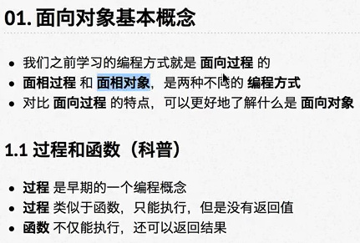

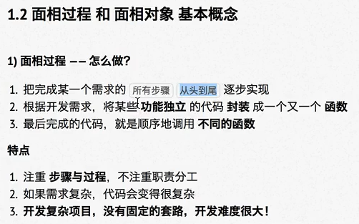

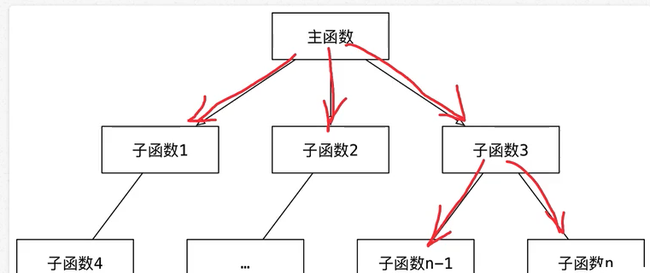

比如：当添加名片后又想要直接查看名片，查看名片后还想要直接可以删除名片，这就会导致函数的错综复杂，类似下图，需要在不断修改函数，增加网络。

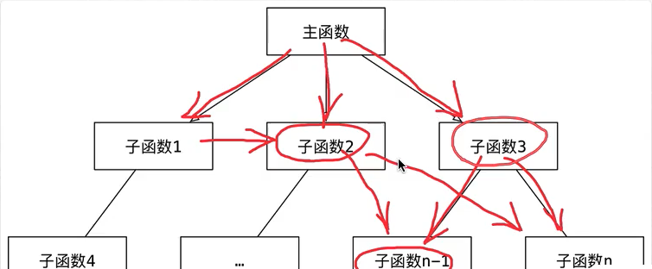

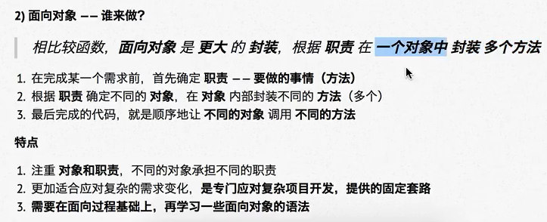

使用面向对象的开发，大大简化了开发的难度，主程序只需要创建这些对象，调用对象对应的方法即可，而a对象的方法永远也不会影响到 b 对象。方法在对象创建时即已经具备，开发者无需考虑到一大堆公用的函数中去寻找对应的方法。

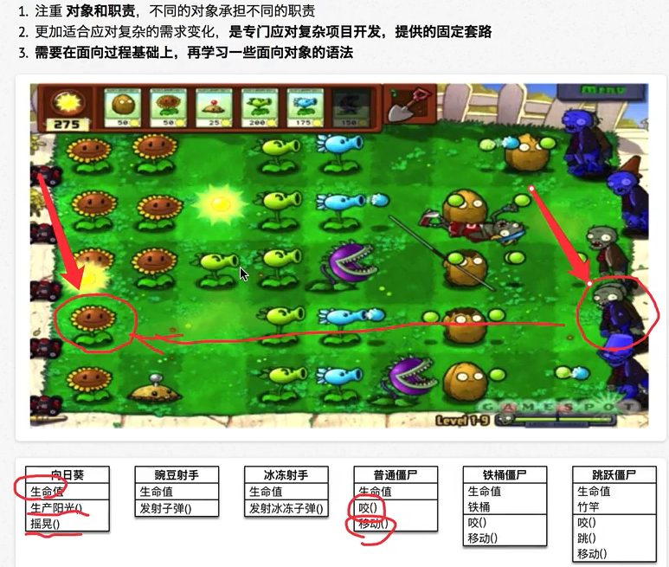

以上面这个游戏为例，向日葵只需要有这三个方法，僵尸只需要有那三个方法即可完成自己的使命，主程序中调用起来非常方便，只需要创建对象，适当时间调用方法即可。

## 类和对象

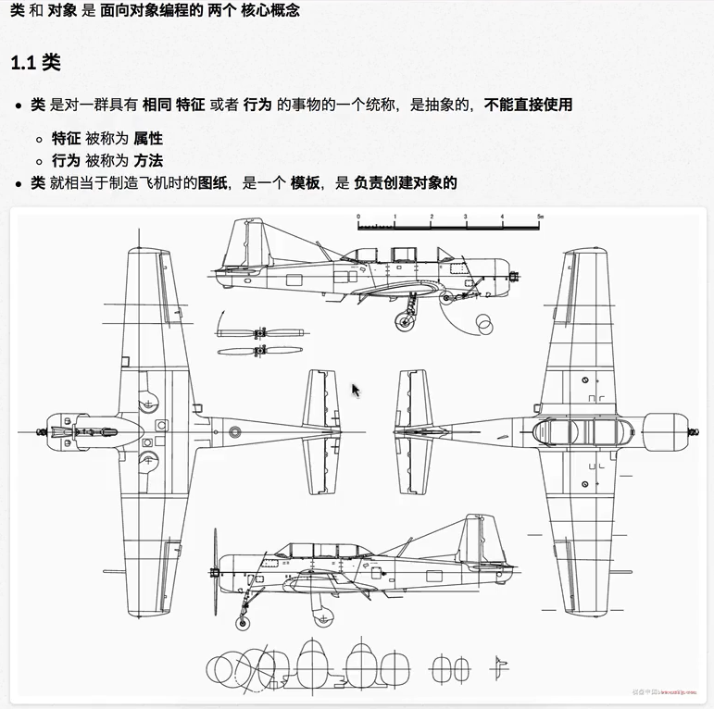

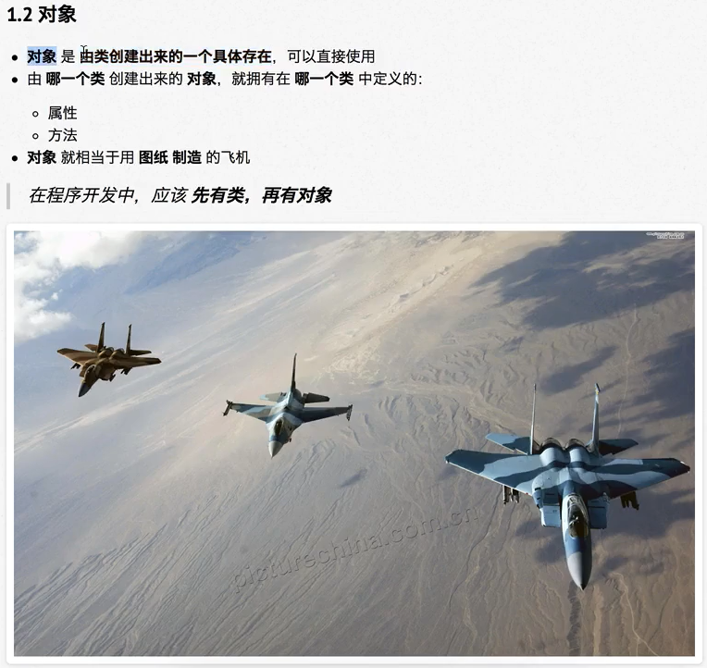

两者的关系：

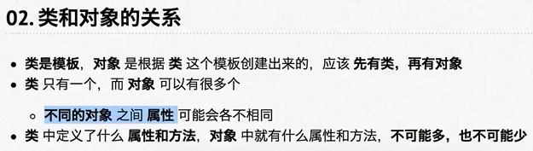

面向对象开发前需要需求分析，根据需求明确程序要有哪些类？这些类具备具备哪些属性属性二和方法。需要满足下面三个方法：

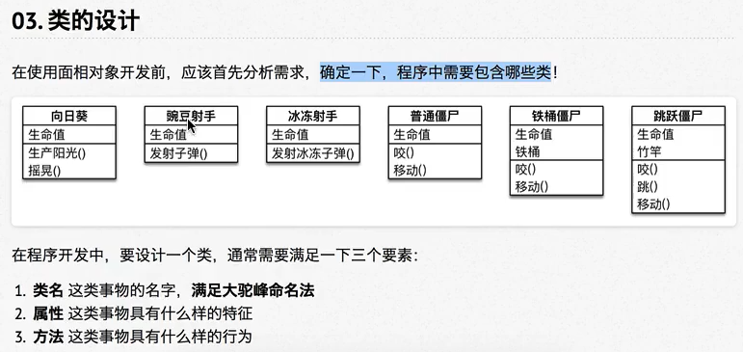

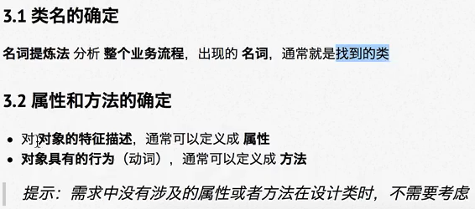

**需求中没有提及的属性和方法在设计类时是不需要考虑的。**

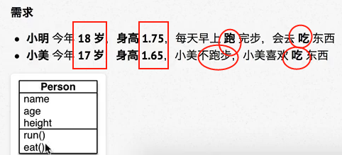

如何查看就看一个对象有哪些方法属性？

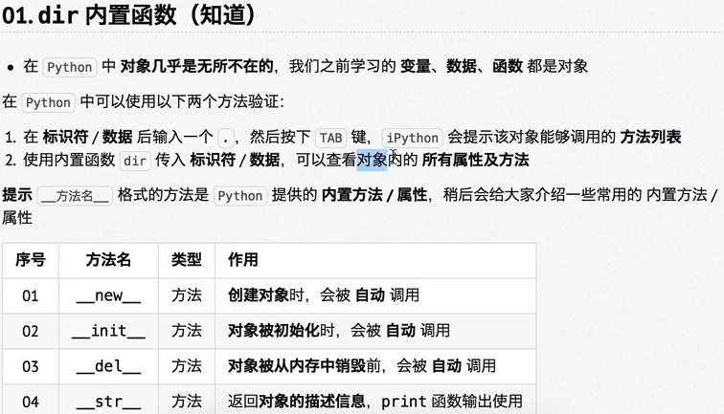

**python 中函数也是对象！**

## 类的定义注意三点：

1. class 类名，后加冒号
2. def 定义函数
3. 函数第一个参数为 self

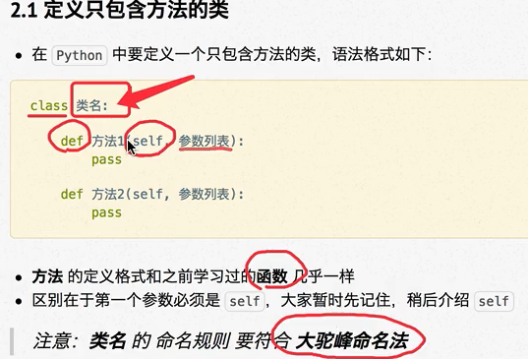

主程序只管让对象去工作，不关心对象是怎么工作的细节。

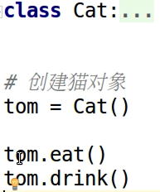

print 对象会显示对象的引用地址。

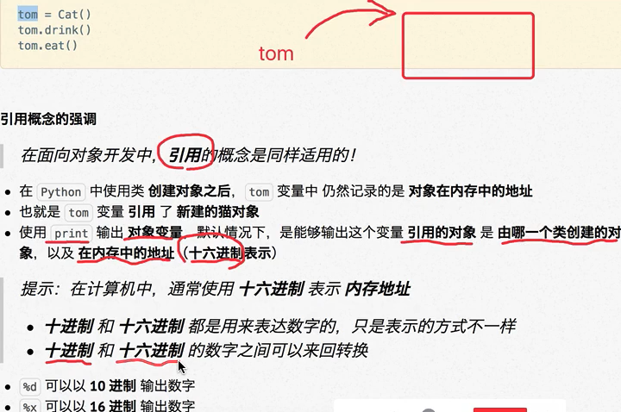

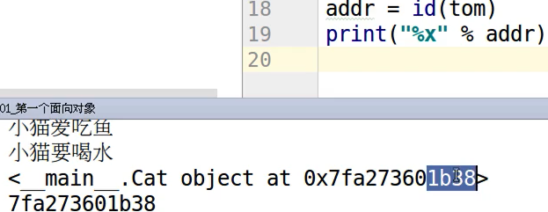

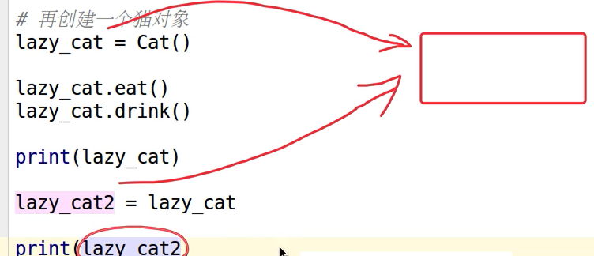

## 增加属性

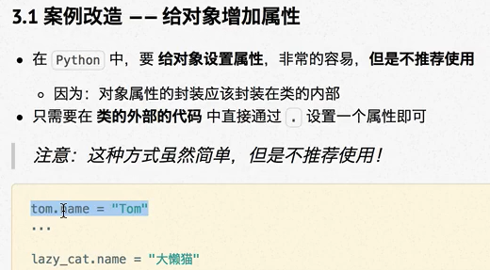

python 允许在类外直接增加属性，**但这种方式是不推荐的，这种方式并没有修改类的属性，而只是类外给某个变量增加了属性，这个属性不能被其他对象重用。**

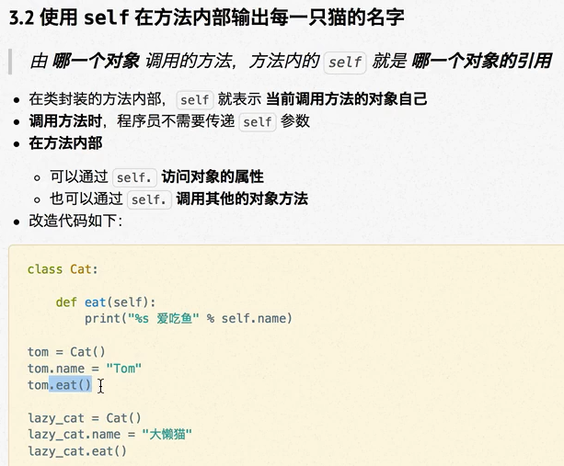

以上的方式加的属性存在隐患，python 程序从上往下执行，通过对象 . 属性，程序在运行时，找不到属性就会报错，维护起来十分困难。

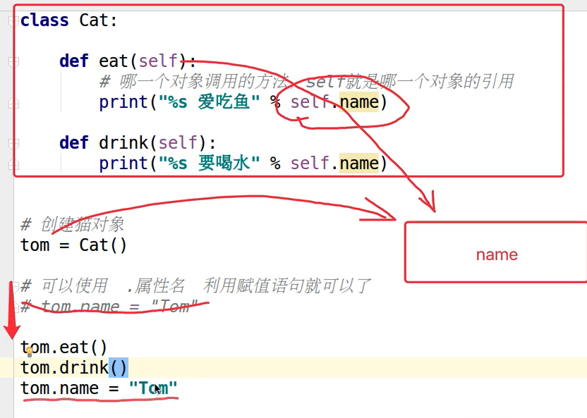

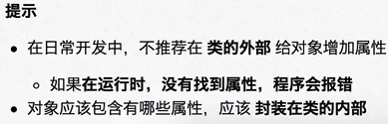

## 初始化方法

类名后面加 () 时，python 会在内存创建一个空间，预留给这个类用来传参数。

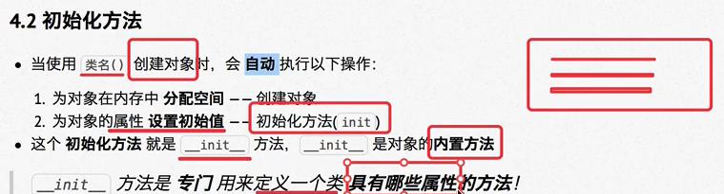

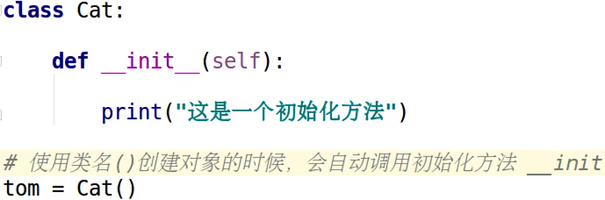

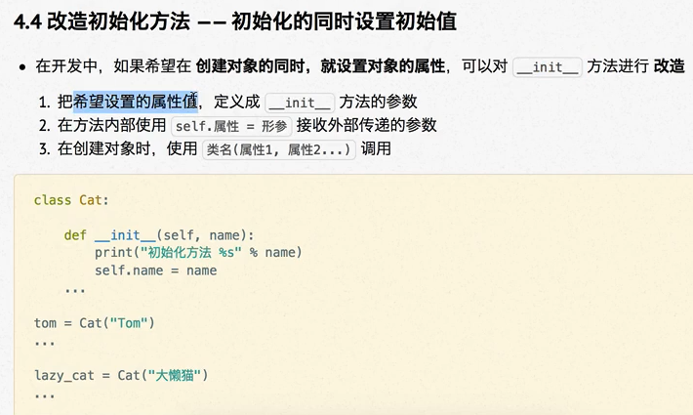

销毁方法，类似于 C 中的 free()， __del__ 是这个对象最后一次被调用的方法，由系统自动调用，一般局部变量对象是在外层函数结束时调用 __del__，也可以用 **del 关键字**来直接结束这个对象的生命周期。

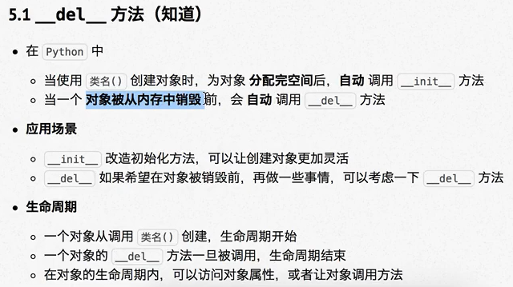

打印对象时，默认输出对象地址，而用 __str__ 可以自定义输出的内容，但 __str___ **必须返回的内容为字符串。**

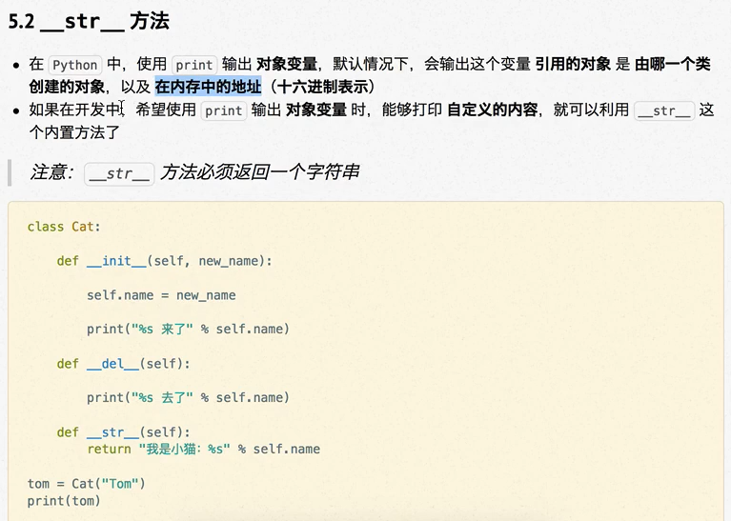

封装就是把属性和方法封装在在类中，而外部只要调用这个类生成对象。

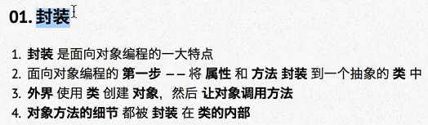

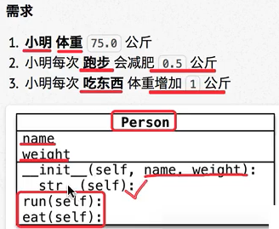

类一旦创建好后，对象的操作十分简单，如下，设计好类创建完小明后，再创建小妹只需要简单修改属性即可。

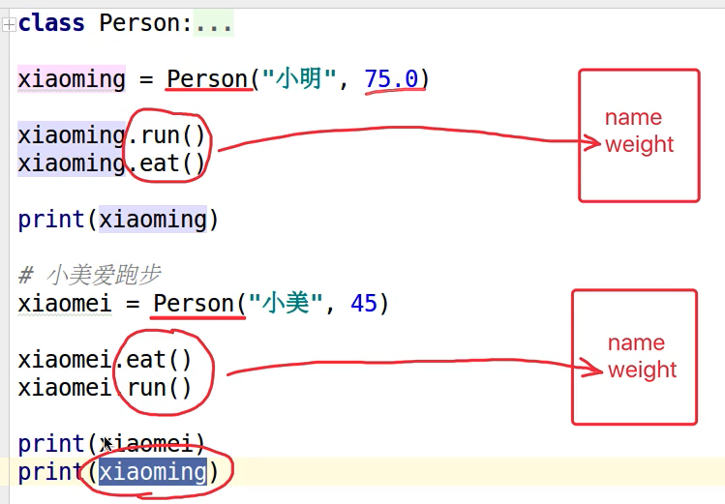

开发过程中，一般被使用到的类时先开发的，即先开发父类，再开发子类。

应该先开发枪类，哪个类要被使用到就该先开发哪个哪个类，否则先开发士兵的话，连枪这个属性都不知道如何定义。

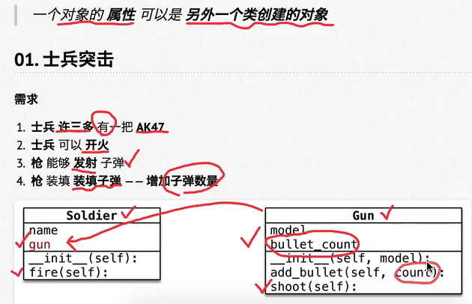

**判断这个功能有哪些子功能限制时，应该设身处地的想**，比如发射子弹，应该设身首先想到有没有子弹，发射子弹后就少一颗子弹等等。

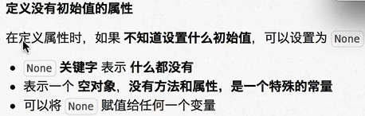

可以比较内存地址是否一致，即两个对象是否是同一个对象。

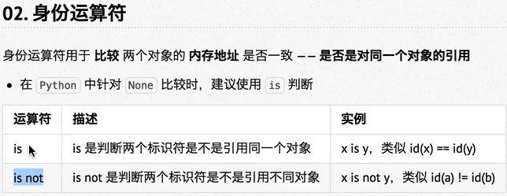

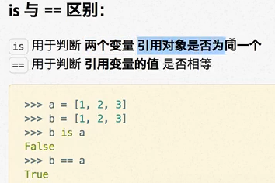

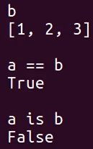

## 私有属性和方法：

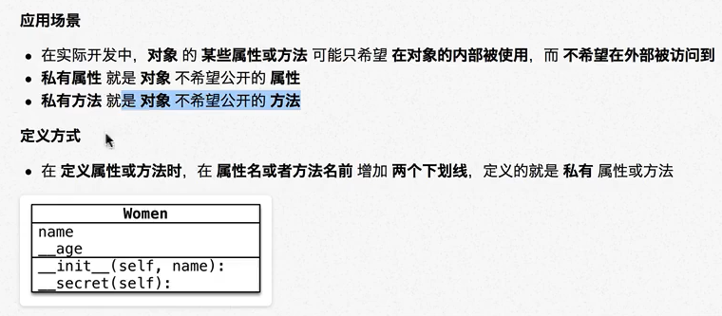

python 中想要将方法和属性私有化，只要在前面加两个 __ ，私有属性在外部，无法被直接访问，在对象内部的方法是可以访问私有属性的。

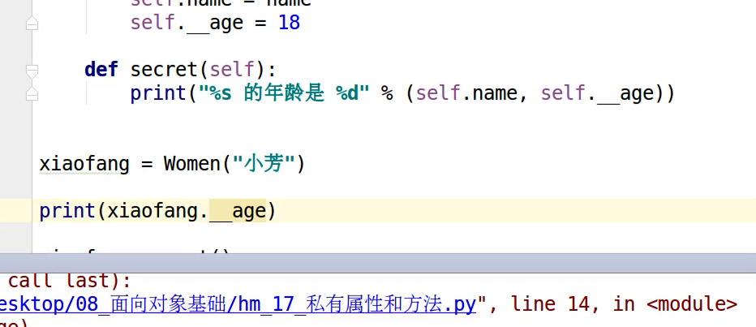

实际 python 中是没有真正意义的私有的：

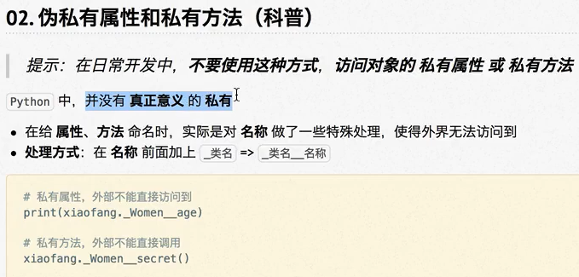

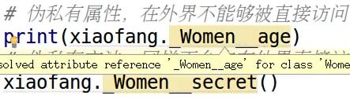

不应该在外界轻易的用这种方法来访问私有属性和私有方法。

## 继承

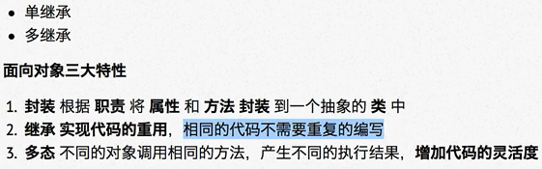

子类拥有父类的所有属性和方法，子类只需要开发特有的属性和方法。

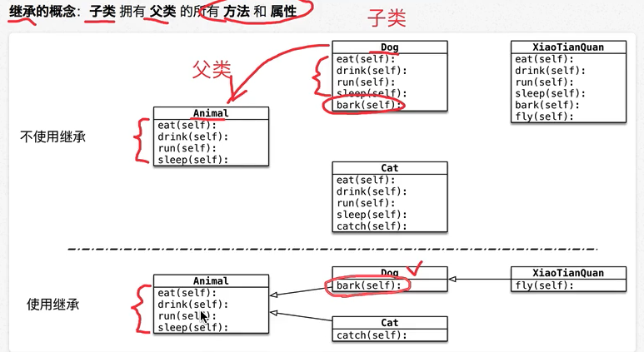

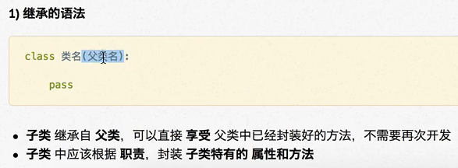

**两种术语的说法，都需要很熟悉，继承/派生是一回事，基类和父类是一回事。**

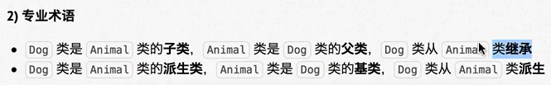

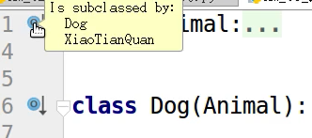

pycharm 中对于基类会有一个提示，如上图，显示animal 这个类被 dog 和 xiaotianquan 继承了。

继承具备传递时，父类的性质会不断传递给子类、孙子类等等。

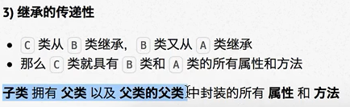

父类封装的方法不能按满足子类的需求时，需在子类中对部分方法进行重写，在子类中重新编写同名方法即可。

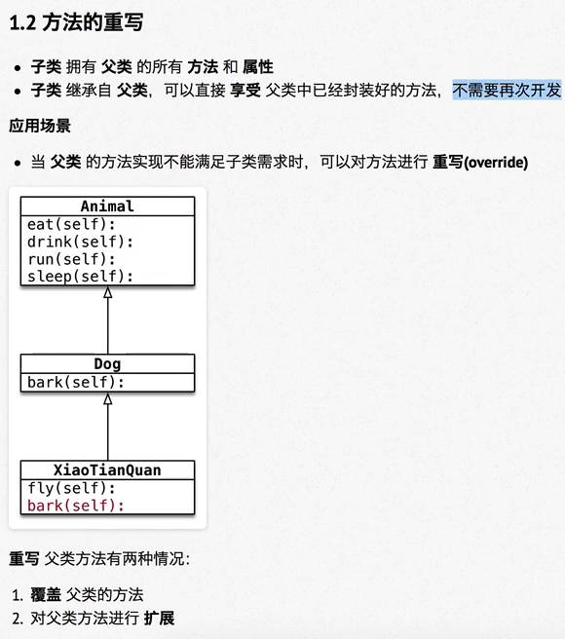

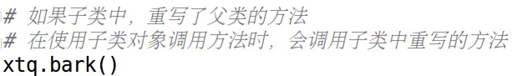

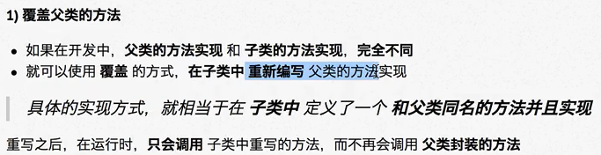

**对父类方法的扩展（不是覆盖），qt 中就是使用这种方法，super 就是来调用父类中封装的方法的。**

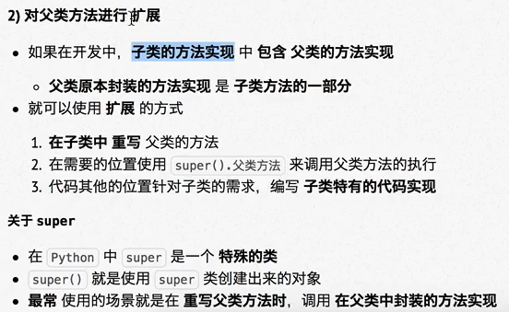

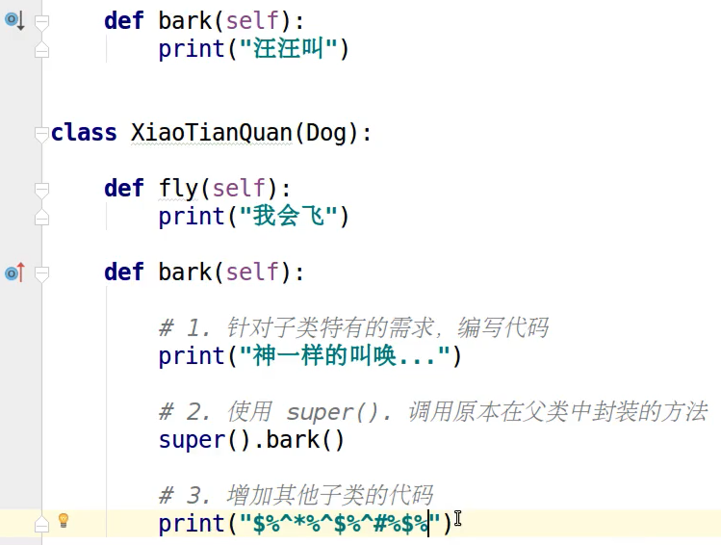

只需要用 super 添加调用一个原有父类的方法，其他位置写自己的代码即可。

早期的版本 2.x 中不支持 super 方法，调用方法为 “父类.方法(self) ”(这边的 self 不能少) ，python 3.x 仍然支持这种方法，但不推荐，**必要时需要看懂别人的代码。**

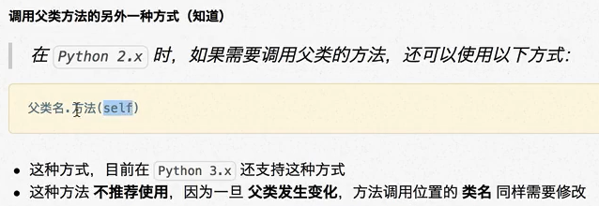

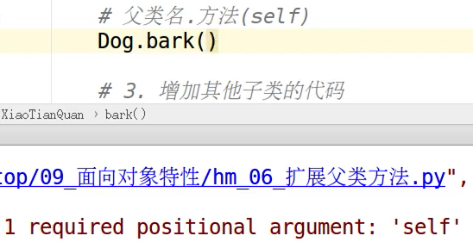

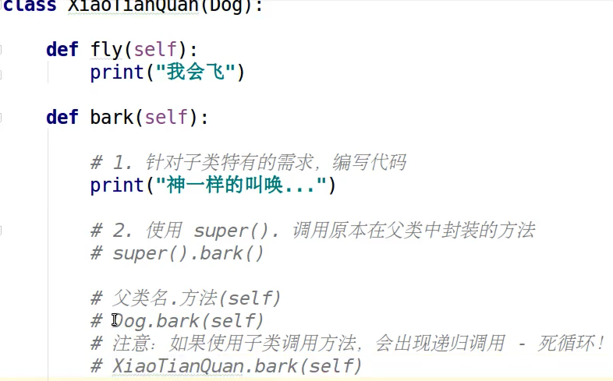

一旦不小心将父类名写成了子类名，就会变成递归，成为死循环。

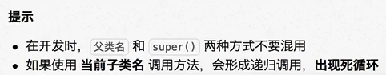

没有共用隐私和隐私继承的说法，既然是私有的就肯定不能被别人访问的，子类不能再自己内部直接访问父类私有属性和方法。

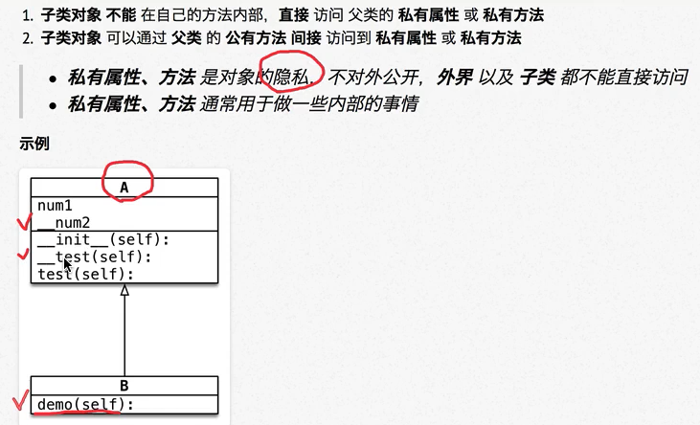

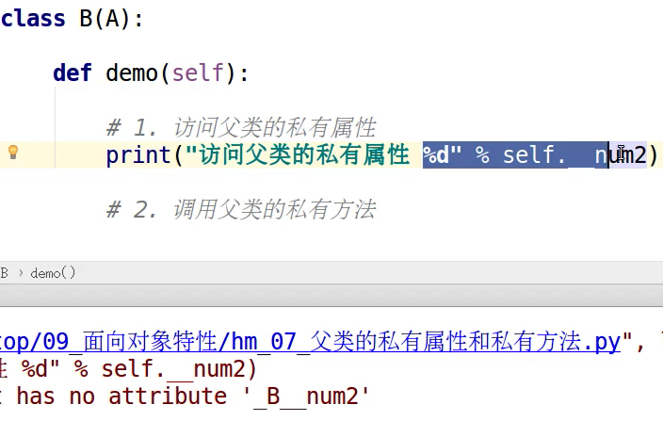

子类只能通过间接地访问父类的私有属性和方法，**只有当父类公开自己私有属性和方法的接口，即自己定义一个共有方法来访问自己的私有方法，然后授权给子类通过访问这个这个公有方法间接访问私有私有火属性方法。**

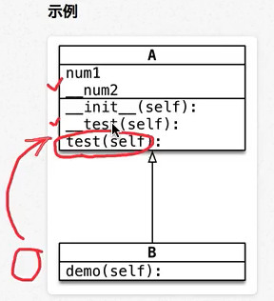

### 多继承

多继承可以让子类对象，同时具有多个父类的属性和方法，可以增加代码的重用。

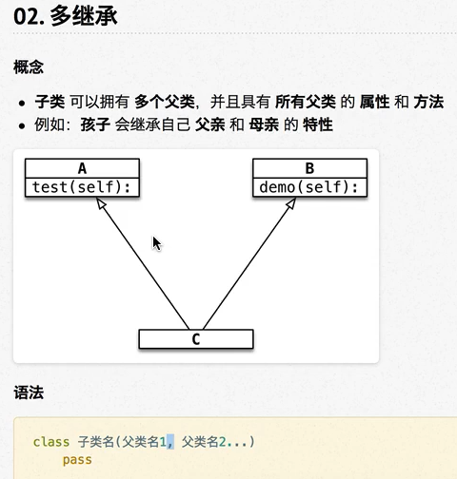

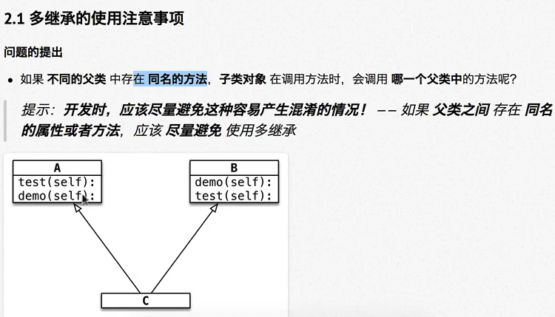

如果父类有同名的方法，一定要尽量避免使用上面的这种多继承，会增加代码阅读时的困惑，不直观。

python 通过 __mro__ 这个元组的顺序，找到就执行，找不到继续往后，当所有都找不到就报错。

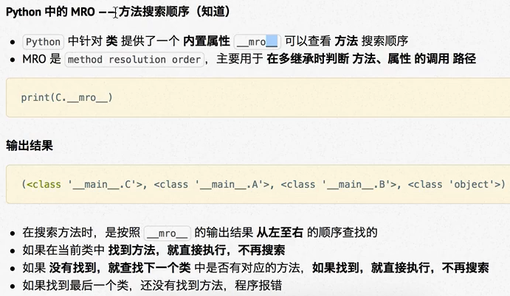



object 是 python3 中所有类的基类。

实际编码时，不应该研究 __mro__ 来钻牛角尖来扣继承执行的顺序，**而应该应该尽量避免这种含重名方法的继承。**

**python 中以 object 为基类的是新类，否则为经典（旧）类，旧类开发时不推荐使用。**

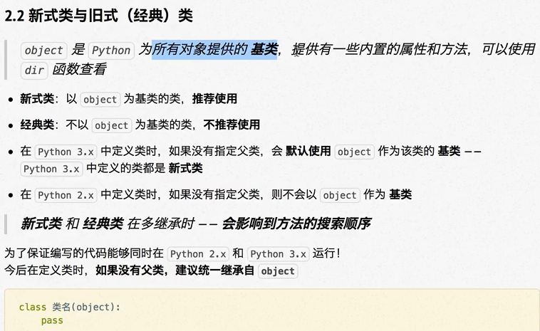

**object 新类提供了这些我们常见的 __ 内置属性和方法。**

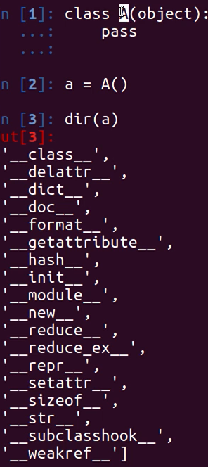

**python 2.x （不能用 3.x）中没有指定 object 继承则为经典类：**

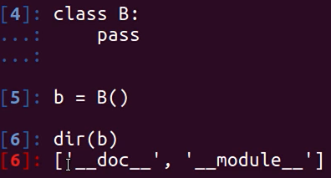

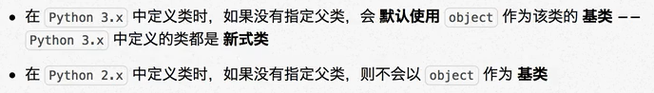

**__mro__ 在新类中作为所搜顺序，在旧类则不同。**

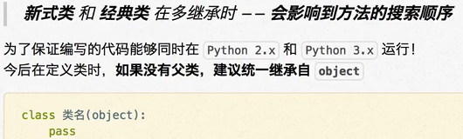

**## 多态**

**封装是面向对象开发的第一步，只有明确了对象的职责才可以将属性和方法封装到一个抽象类中。**

**继承可以实现代码的重用，继承是设计类的继承。**

**多态是不同的子类对象，调用相同的父类方法产生不同的结果。**

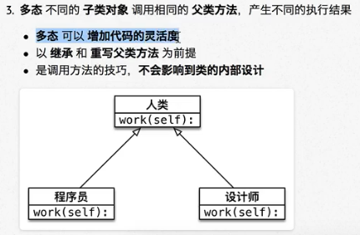

**多态以继承和重写父类方法为两个大前提，其目的是增加代码的灵活度。**

**多态的特性：让不同的子类对象，调用相同的方法，可以产生不同的结果。**

如下面两图所示，继承并不仅仅只是子类对父类函数的重写，其也伴随着在其他类中作为传参调用这种类型（父类或子类）的相同方法时，可以产生不同的效果。

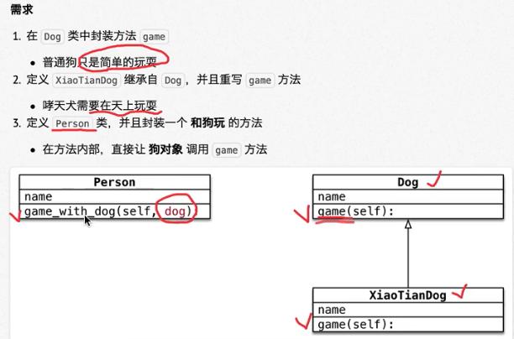

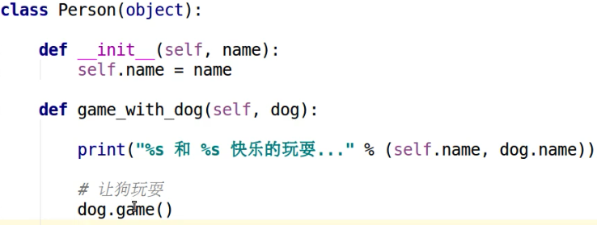

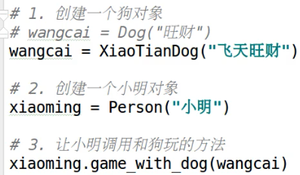

调用 game 这个方法时，根据传入的类型不同，则调用不同类的同名方法。

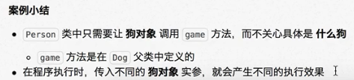

**python 面向对象开发的步骤和原理：**

面向对象开发首先将对象的属性和方法封装到一个抽象类中，在初始化方法中定义对象的属性。对象方法通过 self.方法访问当前对象的方法。

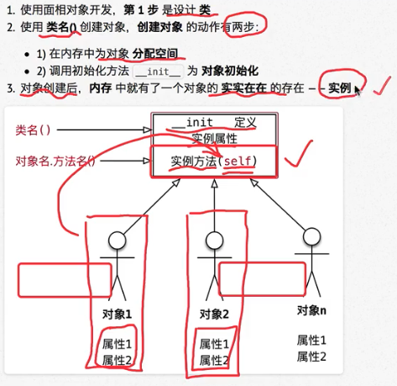

对象创建完毕后，在内存中就会有一个实实在在存在的例子，即实例。所以**开发中将创建出来的对象成为由这个类创建的实例**，将创建对象的这个动作称为**实例化**。

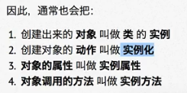

创建一个对象时，python 解释器首先为对象分配一个空间，然后自动调用初始化方法，在初始化方法内部来给对象定义对应的属性。对象与对象之间属性保存在各自不同的内存空间。

对象的方法编写完成后，运行时是不会变的，**对象的方法在内存中只有一份**，python 解释器在调用方法时，会将**调用方法的对象引用**传递给第一个参数 self，**这样在方法内部可以用 self 访问调用方法的对象的自己属性和调用其他的对象方法了。**

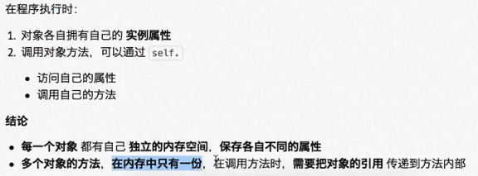

**### 类对象**

**python 中一切都为对象，类也是一种特殊的对象，**在内存中会自己特有的空间，但类对象在内存中只有一个。**既然类也是对象，那就拥有对象的属性和方法**，类定义的属性叫类属性，类定义的方法叫类方法，注意和实例属性和实例方法的区分。

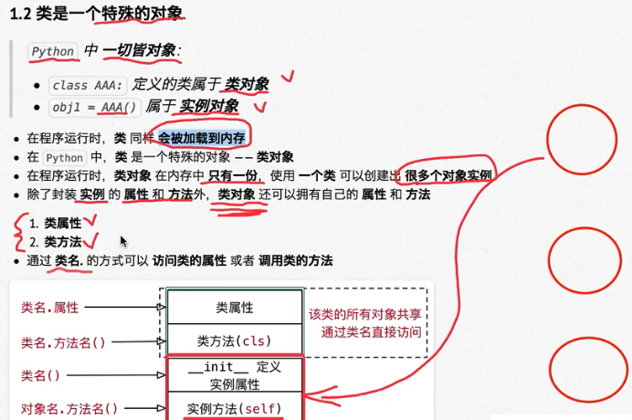

对象的内存空间中保存各个对象对应的属性，**程序运行时，类会被加载到内存，当某个对象调用自己的实例方法时，这个对象会把自己的引用当做参数传递给这个方法（self），因此，对象的实例方法是保存在类所在的空间的，类在 python 中同样也会被加载到内存。**

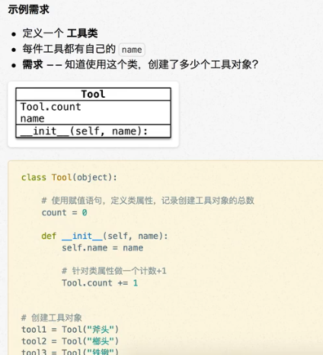

**注意：一定要在 __init__ 中来定义对象的属性，而在 class 下直接创建的变量实际则为类属性**，所以类属性不要随便乱用，只有针对所有类进行一些全局统计等操作时采用类属性。对类属性操作时，必须使用 类名.属性 的形式，**不能用 self.属性，**self 本身就代表创建的那个对象，**实际上 类名.属性 和 self.属性 不是同一个值。**

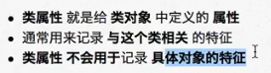

类属性是记录跟类相关的特征的，而不是记录和对象相关特征的。

## python 中属性获取机制

object.var 这种形式，python 解释器是如何获取属性的。

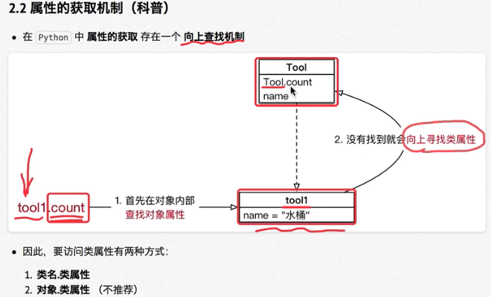

解释器，现在对象内部查找是否有 var 这个属性，如果有则返回，没有解释器则向上查找到类中查找如果有则输出，如果没有则报错。如下面这个案例，调用 tool3 这个对象的 count 属性时，python 解释器先查找对象自身有没有这个属性，发现没有，则向上查找进入类对象中，找到了这个值返回。因此，**访问类属性时，就应该写成类名.类属性，而不该借助于对象的向上查找最终获取类属性。此外对象的属性一定一定要在 __init__ 中定义，因为类属性的值是公用的，可以被任何一个同类的实例所修改。**

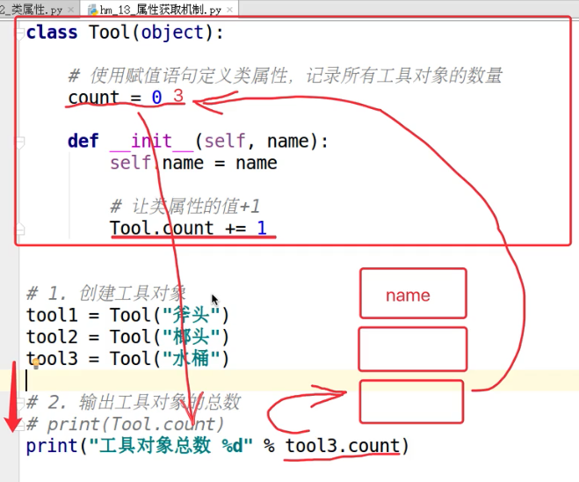

对象.雷属性，读取时没问题，但设置时会在对象中新建一个属性，而不是修改类属性。

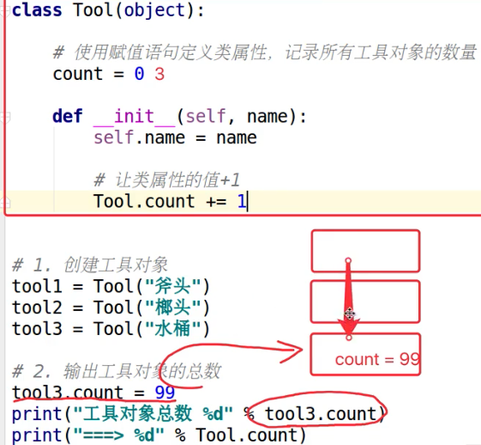

类方法的定义：

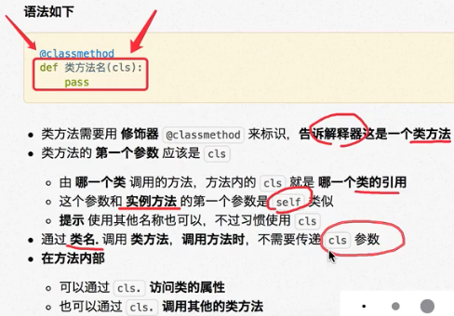

实例方法的第一个参数为 self，self 是对应实例对象的引用，同样类方法的第一个参数为 cls，cls 是这个类对象的引用，调用实例方法时不需要传入 self 参数，同样调用类方法时也不需要传入 cls 参数。实例方法，除了上面加 @classmethod 告诉解释器将这个方法当做类方法看待，cls 引用这个类，其他使用步骤两者没有区别。

类外部想要调用类方法，直接将类作为对象来调用，使用 类名.方法 即可。

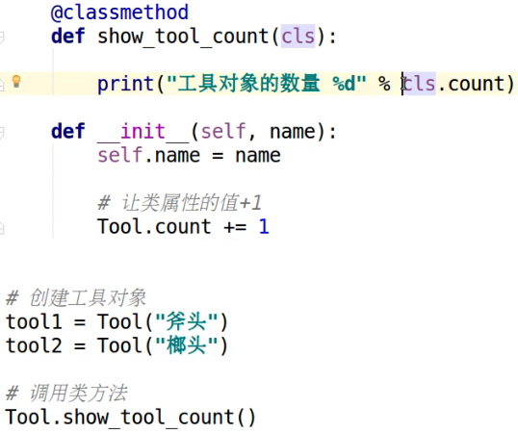

### 静态方法：

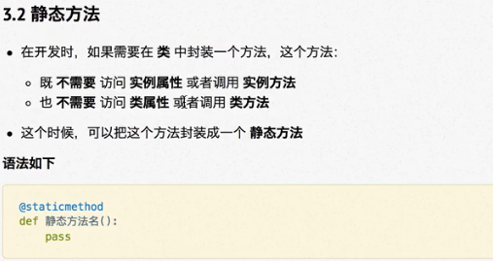

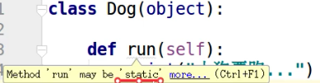

pycharm 会有静态方法的提示，这个方法不需要访问类属性和对象属性，所以该定义成静态方法。类方法参数是 cls，对象方法参数是 self，cls 和 self 目的都是为了访问属性或方法，而静态方法这边无需访问他们，所以加入 @staticmethod 定义为静态方法。静态方法的调用和类方法的调用没有区别，不需要创建对象就调用静态方法。

案例：混合使用这几种面向对象的操作：

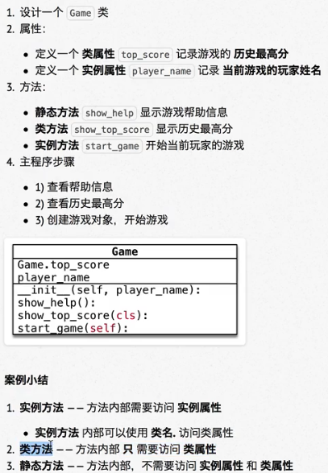

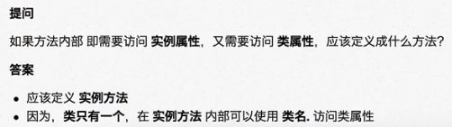

# 设计模式

不同的问题解决不同的套路就是设计模式，前辈们经过不断地探索已经把很多问题的解决套路总结下来，我们就可以学习沿用这些模式套路。

## 单例设计模式：

单例说明，创建出的对象永远只有一个实例（内存编号一样）

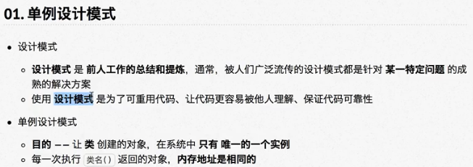

原理：__new__ 首先为对象在内存分配空间，其次将分配空间的内存地址返回给 python 解释器，python 解释器拿到对象引用后将其传递到 __init__ 中，由 __init__ 对该对象初始化。

这边学习 __new__ 是为了改造 __new__， 让它始终都只能创建指向同一个对象。

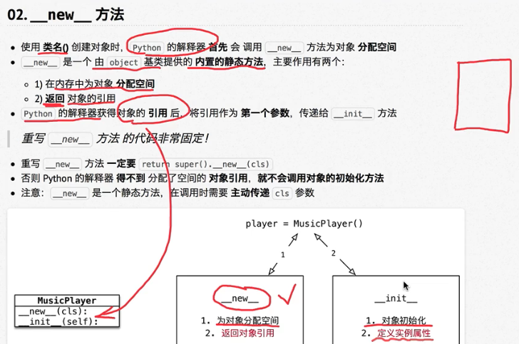

注意：__new__ 方法时一个静态方法，所以需要将这个类的引用传递给这个方法。

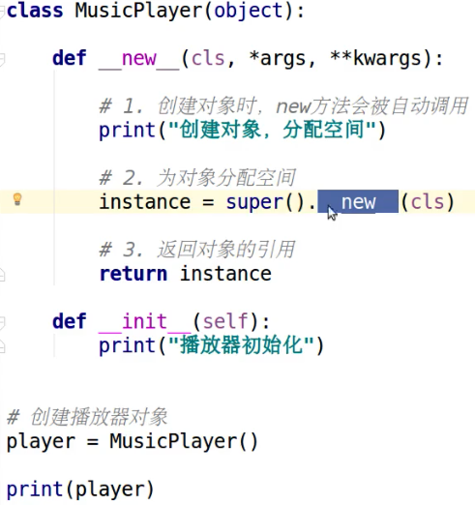

正常情况下，创建不同的对象地址不同。

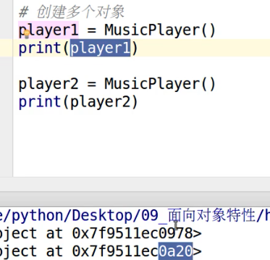

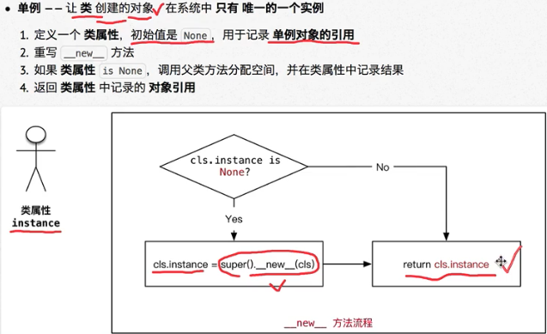

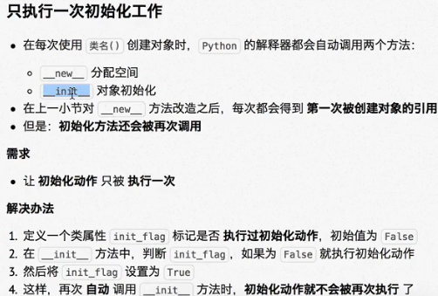

__init__ 我们无法限制执行，但可以通过一个标记变量，限制里面功能只执行一次。

# 异常

给用户的产品如果经常停下来，给用户报告一些错误信息，这种用户体验肯定是不能接受的。一个稳定正常的 python 程序肯定是不能频繁提示用户错误的，如下：

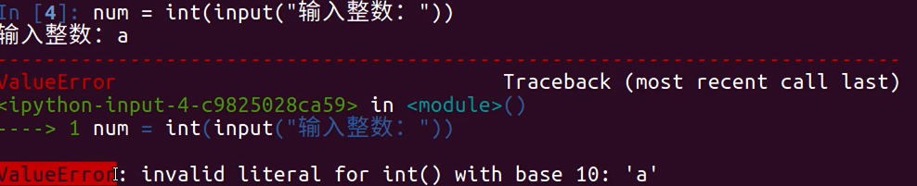

编写了一个符合 python 规则的代码，但无法预测用户的输入，所以事先要对用户的输入做异常处理。

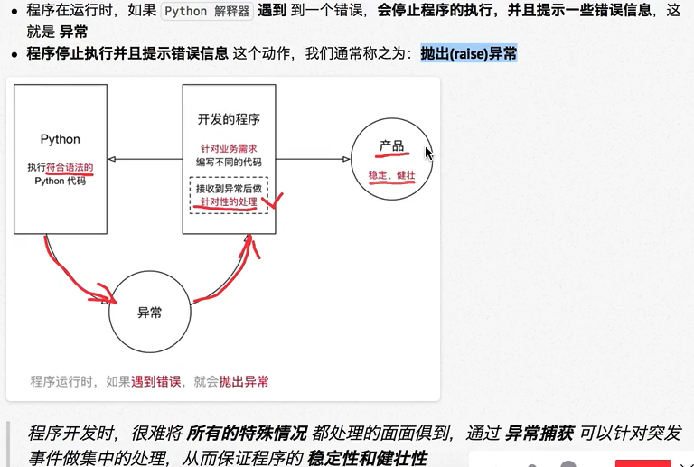

程序开发过程中不可能把所有特殊情况处理的面面俱到，python 解释器给的异常是给开发人员进行处理，为了能够开发出更加稳定好用的程序。开发者需要对这些异常进行特殊的处理。

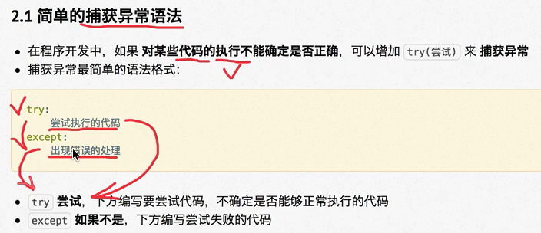

开发时，不能确定某个代码能否正常运行，则放入 try 中，然后增加 except 来打印可能的错误信息。

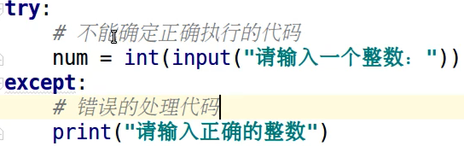

有的时候，出现的错误类型不同，开发者需要对不同的错误做出处理或者提示。

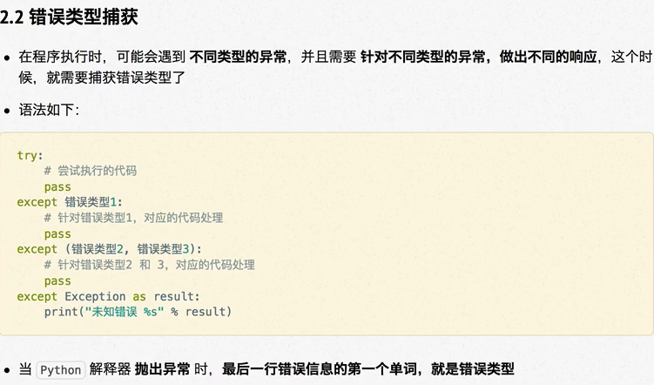

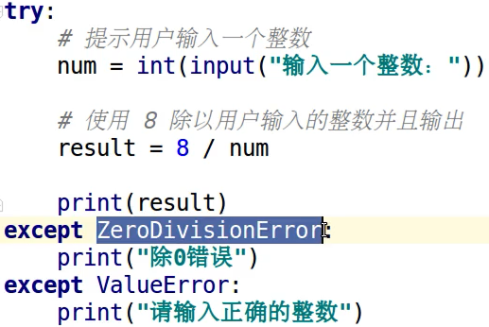

开发时一般不可能提前预判到所有的错误，不可能面面俱到，这时候需要使用未知错误。

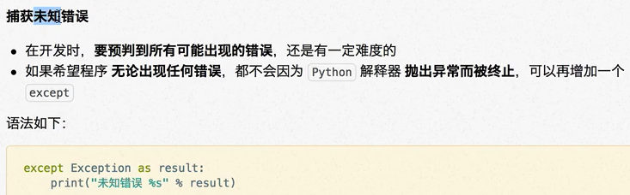

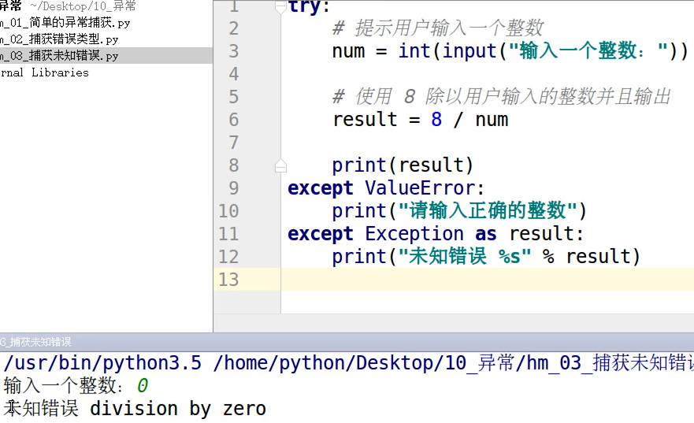

**编写代码时只要对主要错误类型进行处理，其他错误类型可以用捕获未知错误进行处理，这样可以保证程序安全运行，又可以大大简化开发难度。**

**### 异常捕获最完整的语法：**

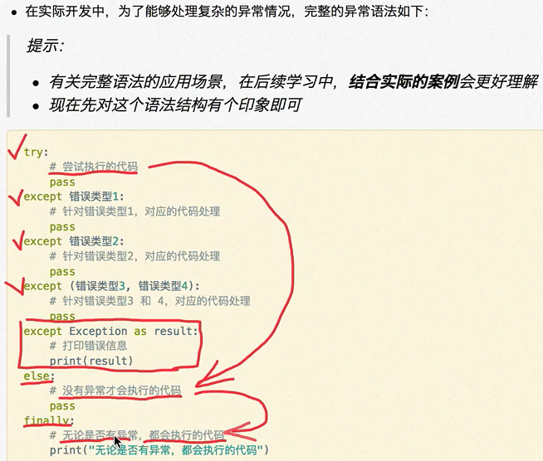

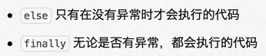

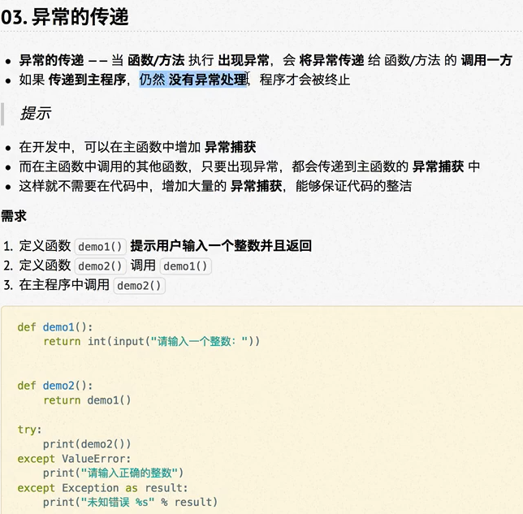

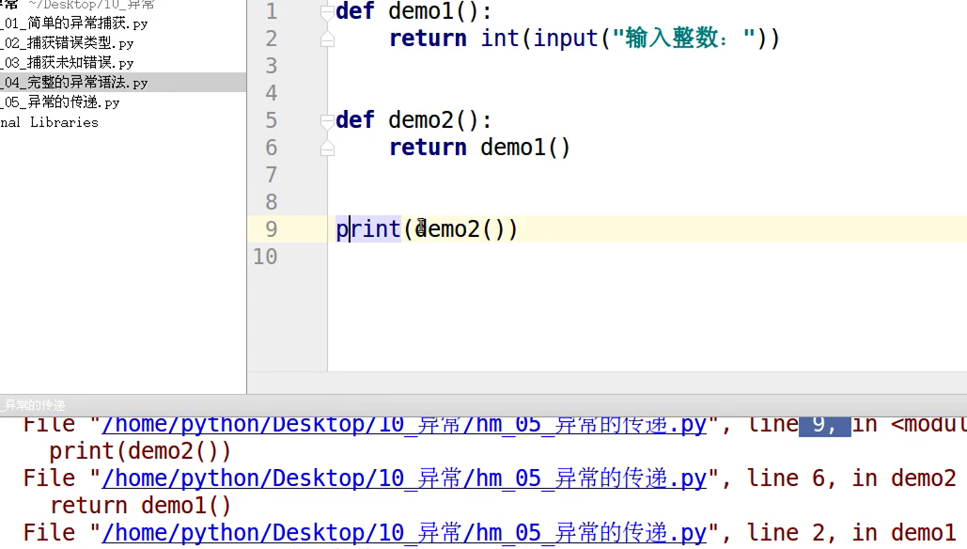

第二行代码出现错误会将异常交给主程序第6行代码，第六行又传递给第九行主程序，第9行主程序没有对异常进行处理，程序才会被终止。异常会一级一级向上传递，主程序没有处理才会报错。

**在编写程序的过程中如果对每个地方都写异常处理太过麻烦了，所以我们可以利用异常的传递性。在主程序中利用异常的传递性，捕获异常。**这样可以有效保证函数代码的的完整性还能减少工作量。

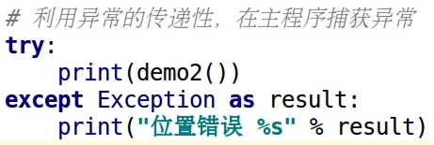

开发时主动抛出异常，一般是应用程序特有的业务需求，是将特有的业务需求定义定义成了异常，比如，用户密码输入的长度不够。

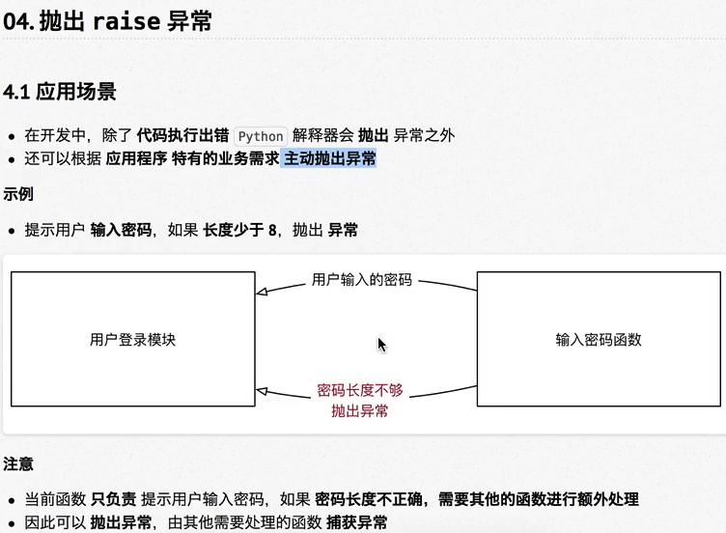

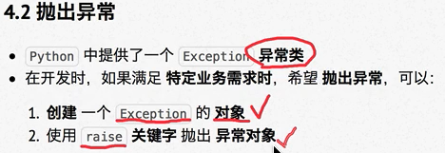

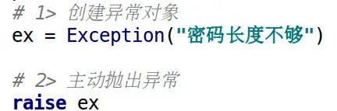

# 模块

python 中每个 .py 文件都是一个模块。

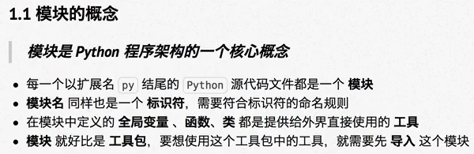

PD8 要求每个模块各占一行。

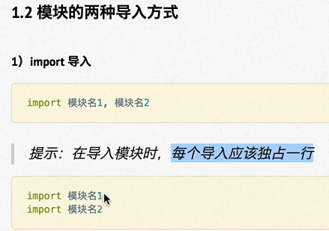

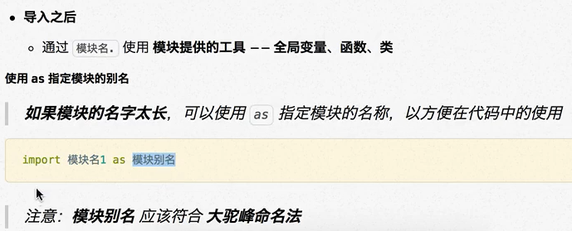

模块名的别名要使用大驼峰命名法，类似类的命名规则。模块别名仅仅只用在当前文件中，起别名更加容易知道意思，且能够保持代码的一致性。

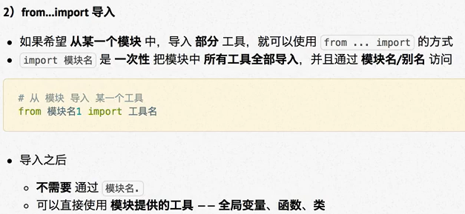

需要部分文件导入时，要用 from… import… 使用部分导入工具时可以直接使用这个工具，调用起来更加方便，无需制定模块名。

使用 from… import… 时，如果导入了同名的函数。

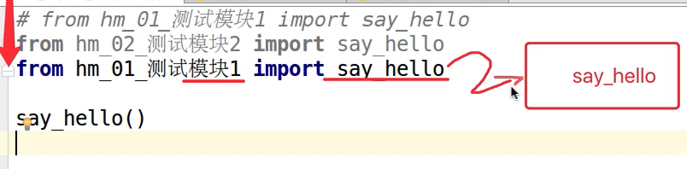

python 解释器导入模块时，后面的内容会覆盖前面的同名内容，为了避免出现这种同名无法发现的问题，建议在文件中将导入的代码写在开头，翻遍发现。**另外两个函数名产生了冲突可以使用 as 别名的方式。**

一次性导入模块中的全部东西：

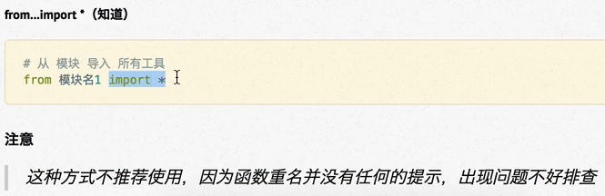

**python 模块的搜索，建议模块起名时避免和现有的模块重名，一旦出现错误很难排查，**用内置属性 __file__ 可以查看该模块的位置。

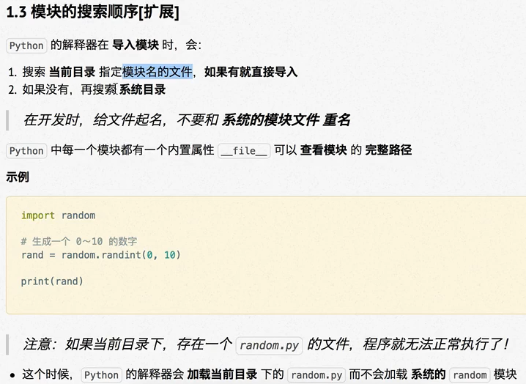

**模块不该有直接执行的代码，模块只应该提供变量、函数和类。**

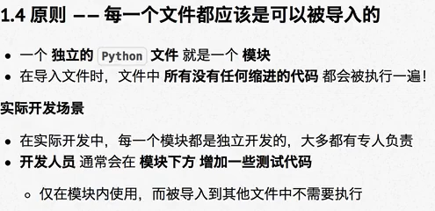

**下面 print 直接执行的代码不该设计在模块中，模块中素有没有任何缩进的代码都会被直接执行。**

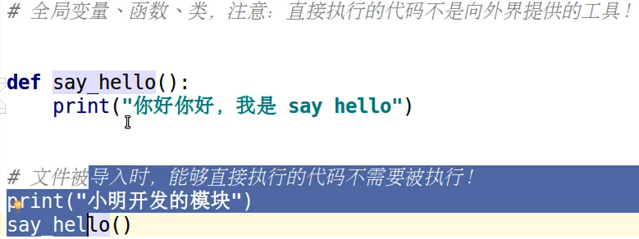

__name__ 如果是 __main__ 说明当前在执行这个模块，否则是被调用的模块。**测试模块就需要使用下面这段语句。**

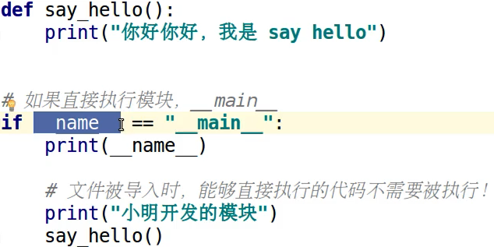

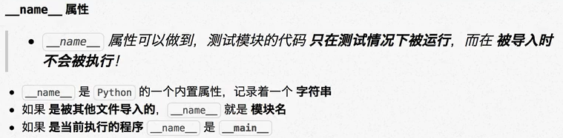

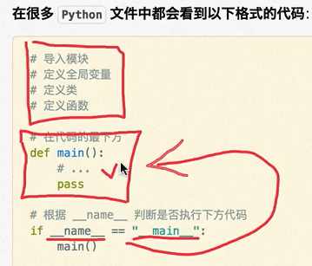

**开发模块时，就该需要使用以上这种方式来测试模块。**

**## 包**

**包是一个目录，模块是一个文件。**

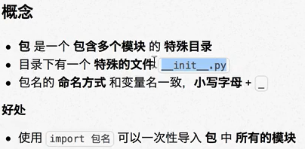

**具备 __init__.py 文件的目录就是一个 python 包。**

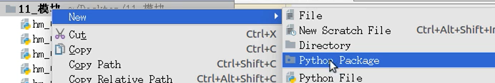

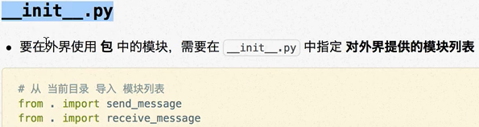

**## 发布模块**

可以将模块发布到 python 的官网，分享给更多人使用。

需要如下三步：

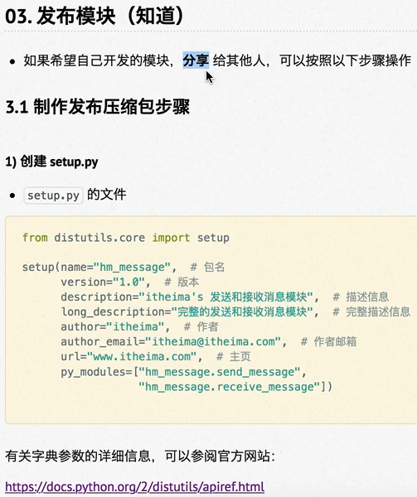

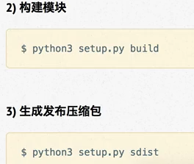

**发布后的包，给别人如何安装：**

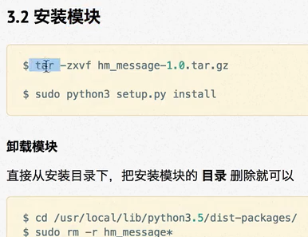

**pycharm 中对一些知名的包可以直接下载。**

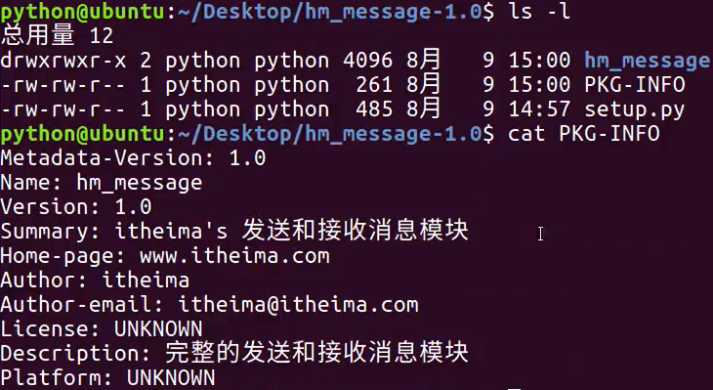

PKG_-INFO 就是之前 setup 中传递的参数。

**## 安装第三方模块**

**pip 是 python 包安装工具，安装的模块是第三方开发的上传到 python 官网上的模块。**

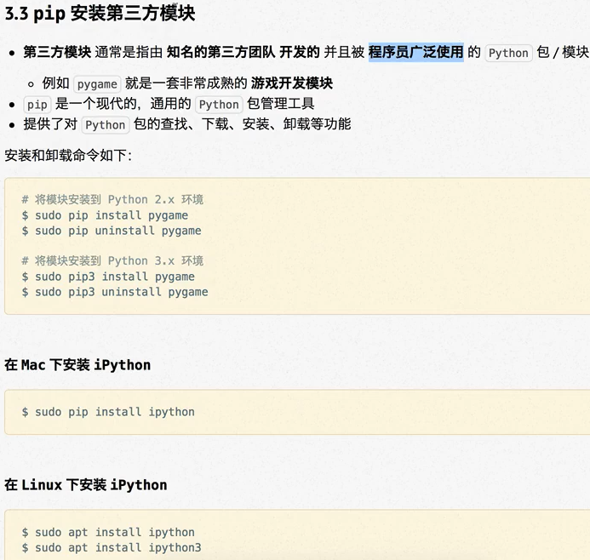

**# 文件**

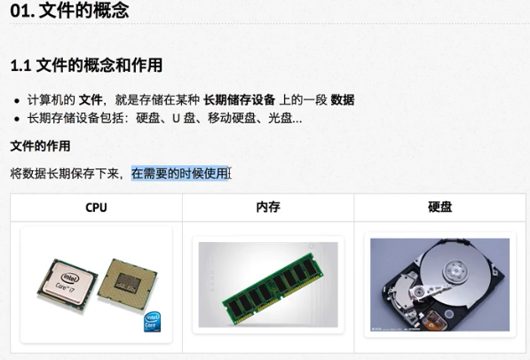

**python 开发的源程序就是文本文件，文本文件本质上还是一个二进制文件，之所以成为二进制文件是因为无法用文本编辑软件直接打开查看，需要专门的软件进行解码。**

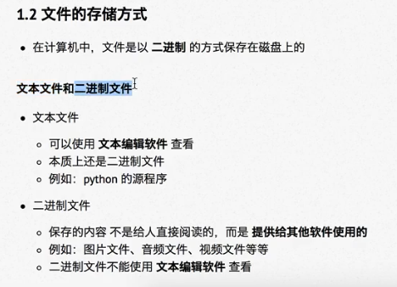

**计算机只要操作文件都必须按照下面的三个步骤：**

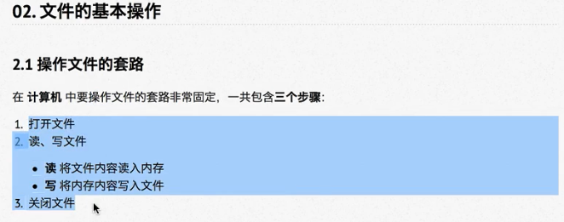

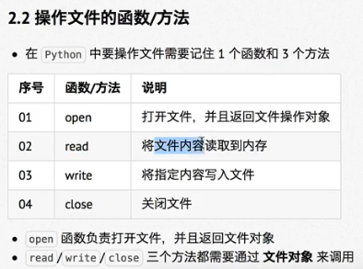

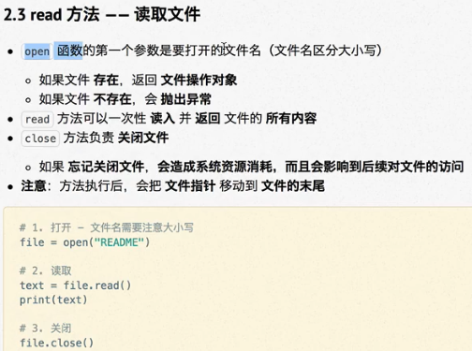

**文件指针：**

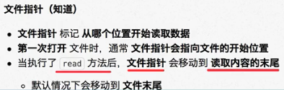

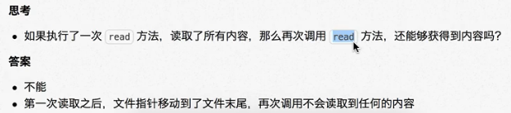

**文件打开后，文件指针在开头，但当调用 read 后，文件指针指向文件末尾，所以再次调用 read 后，就无法再读取文件内容了。**

**打开文件时 open 的其他参数：**

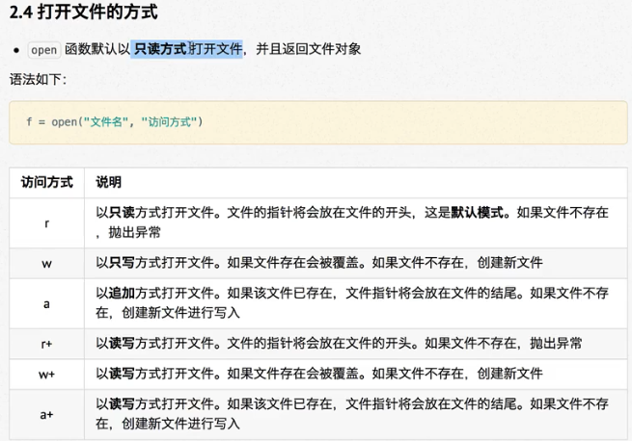**注意：开发时不会以读写的方式操作文件，这种方式会频繁操作文件指针，影响效率。**



**使用 readline 方法不会给内存造成负担，readline 一般是配合死循环使用的。**

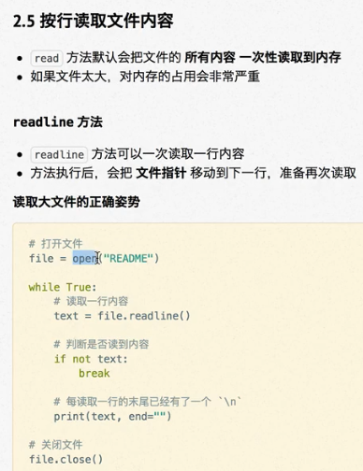

**大文件的复制，内存需求过多，可以使用 readline 一行行读写代码，readline 会让文件指针依次往后增加。**

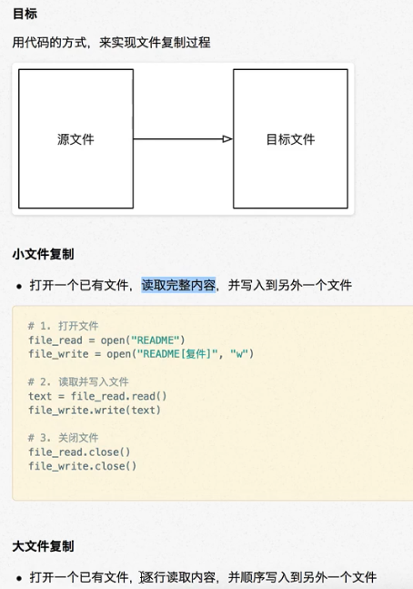

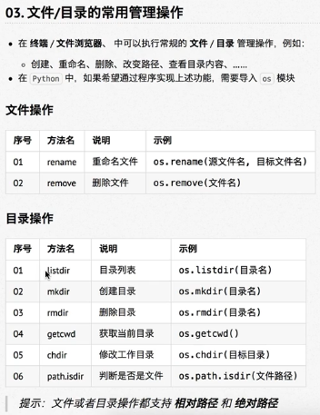

**# 文件编码**

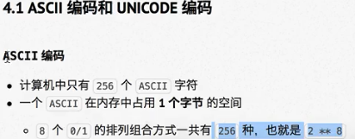

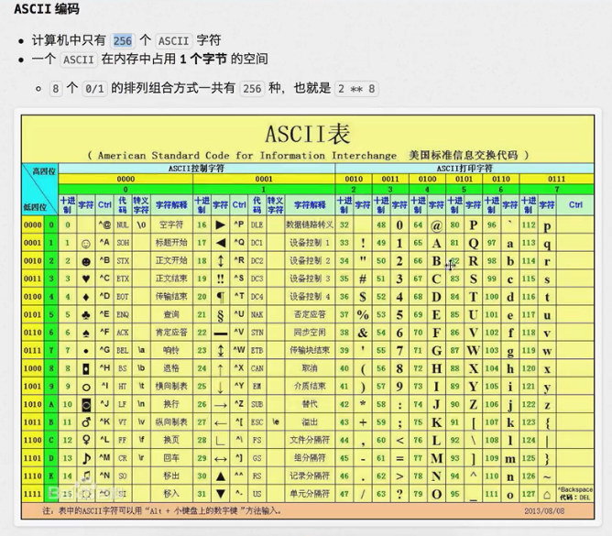

**ASCII 足够描述英文字母和数字。**

**汉子的字符无法用 256 涵盖，Unicode 是一种编码，UTF-8 是 Unicode 中一种常用的编码格式。UTF-8 最多可以用 6 个字节来描述一个字符。UTF-8 用三个字节描述汉子，UTF-8 几乎可以描述地球上所有的字符。python 3 中默认使用的 UTF-8。**

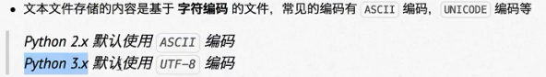

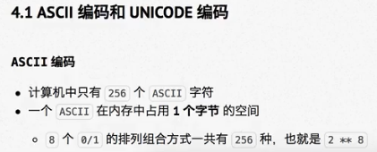

**python 2.x 中也可以使用中文编码，但 python2.x 已停止更新服务，不用纠结。**

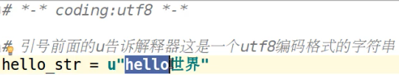

**字符串前面加的字母是告诉解释器，后面的字符串是什么编码的。**

**# eval 函数**

**eval 函数会将字符串传入的内容当做一个表达，这个在开源软件中是十分常用的功能，到处可以看到这个函数的灵活使用。**

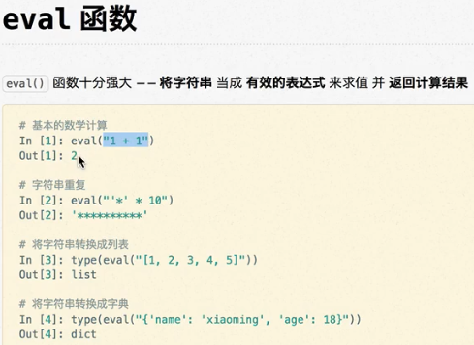

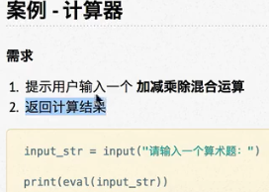

**一定一定不能直接转换用户输入的结果，eval 可以直接转换字符串为命令，而如果用户熟悉 python，输入如下，直接引入模块系统级调用命令则会有可能造成意想不到的破坏。**

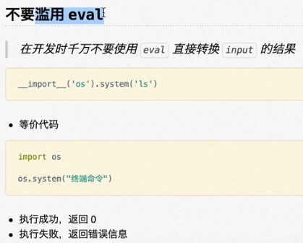

**# python 游戏**

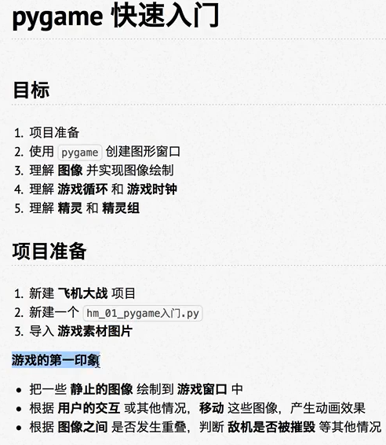

**把静止的图像画在游戏窗口窗口中，然后通过代码移动这些图像就可以产生动态的效果，这就是二维简单游戏的开发。**

**pygame 的使用：**

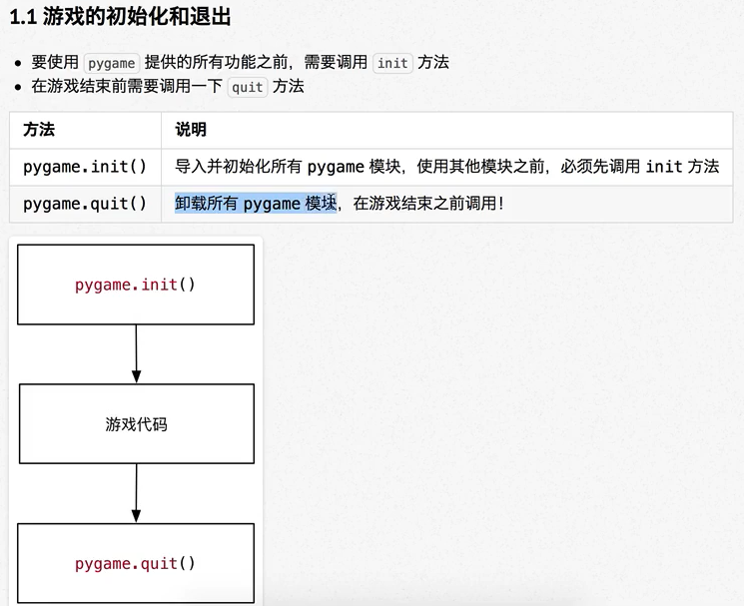

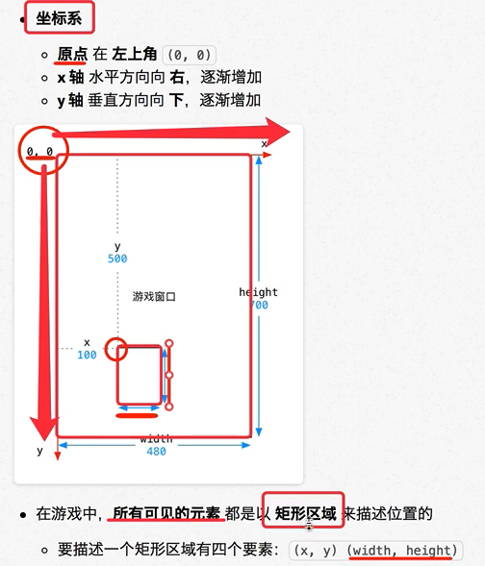

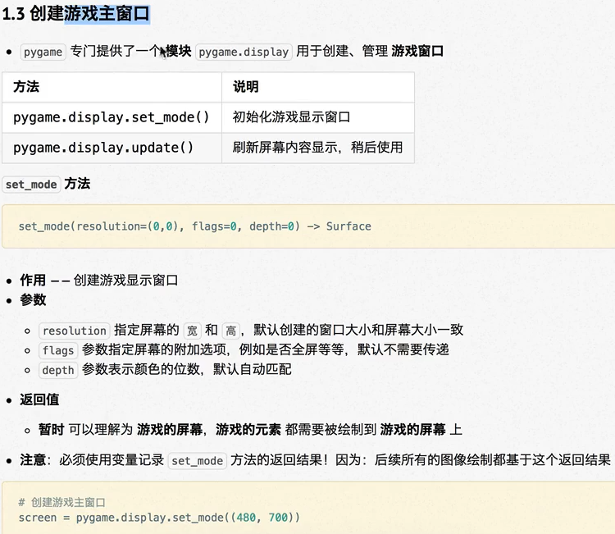

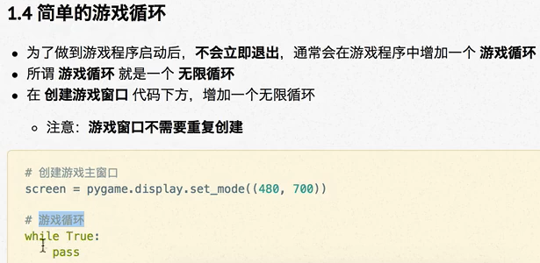

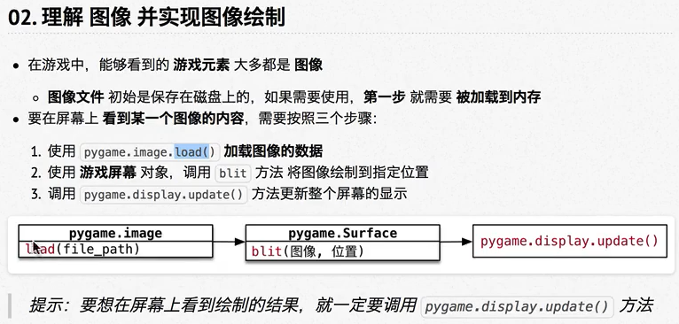

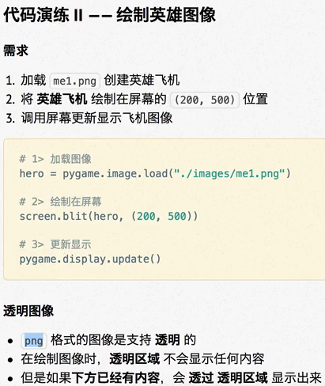

**最后统一 update 可以提高游戏的流畅度。**

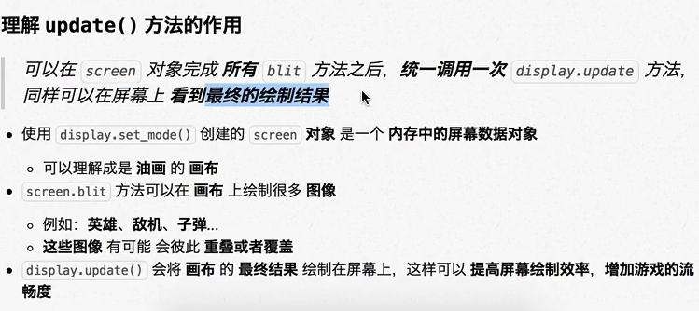

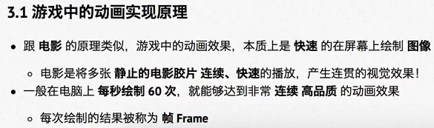

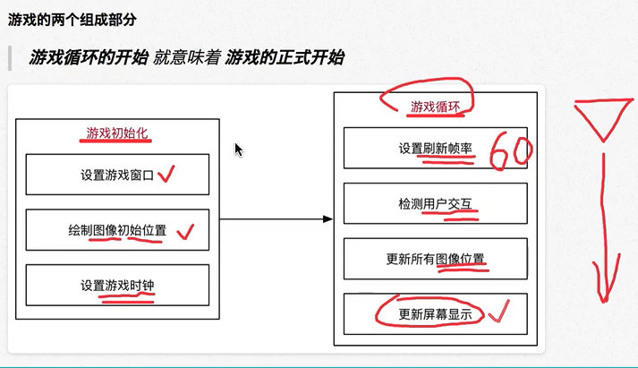

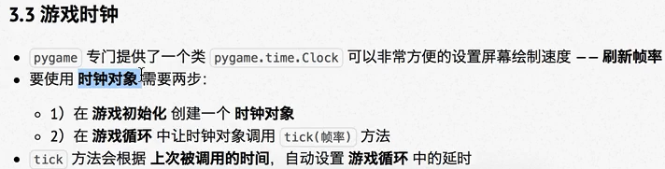

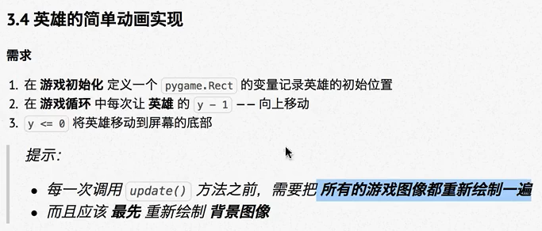

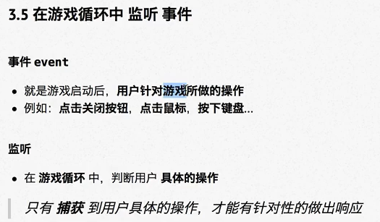

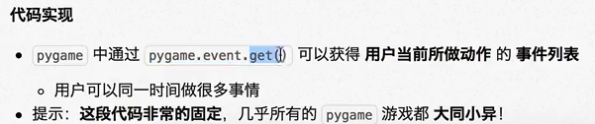

**。break 只能退出上一层循环，exit() 可以把当前正在执行的程序退出。**

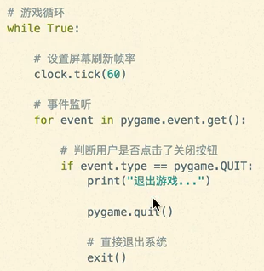

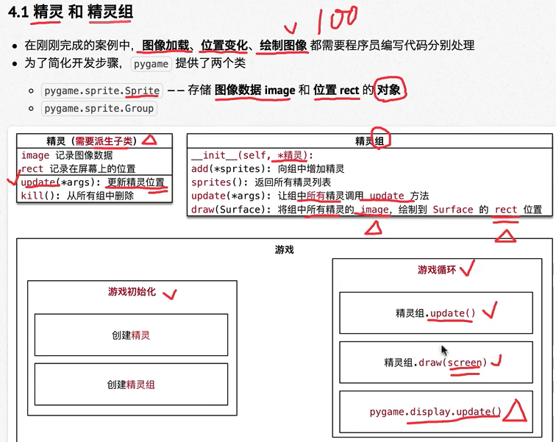

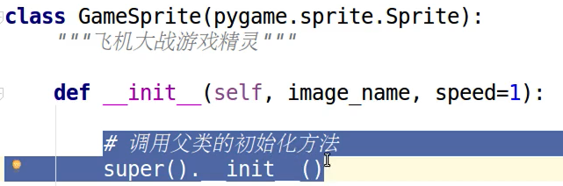

**子类的父类如果不是 object ，则一定要调用 super 否则无法继承父类的 init**

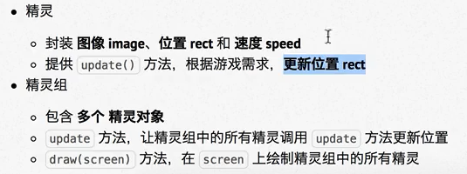

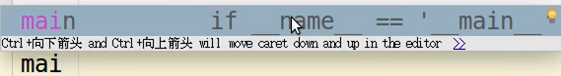

**pycharm 自动提示如上。**

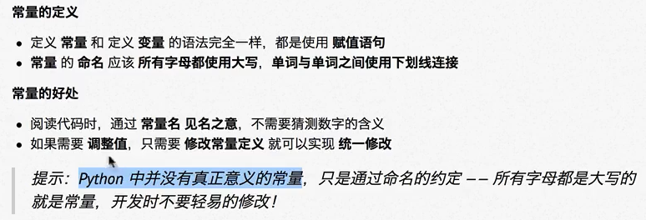

**python 的常量只是约定，不是真常量。**

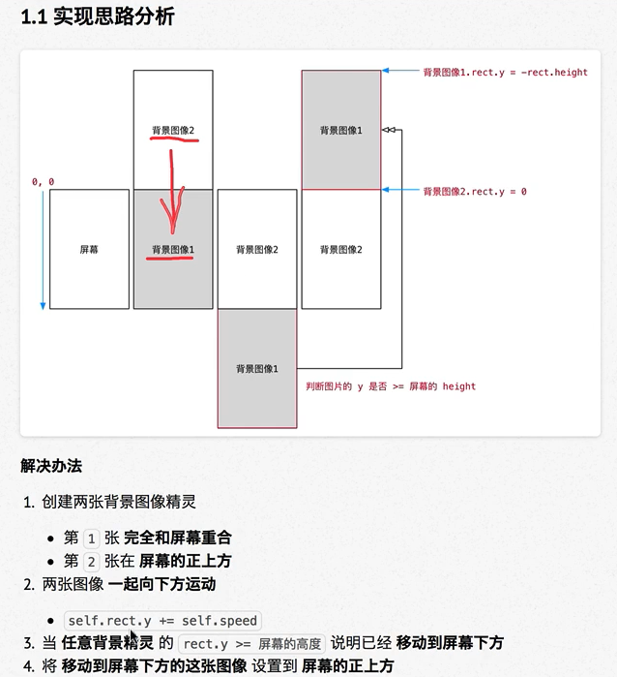

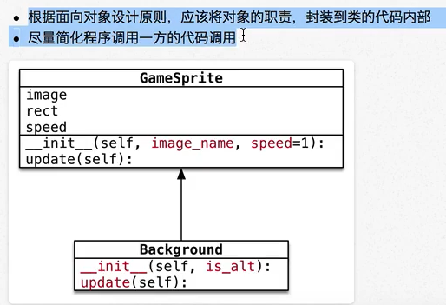

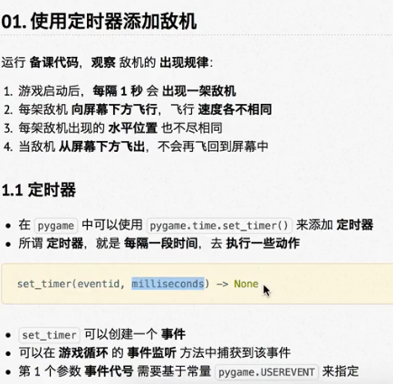

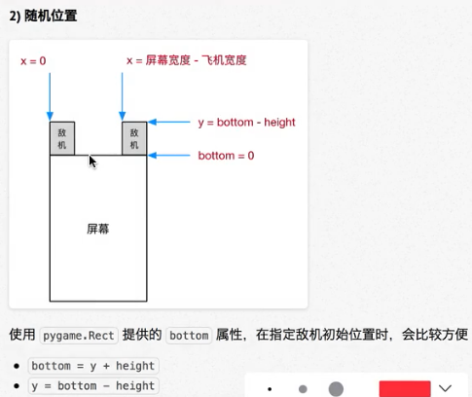

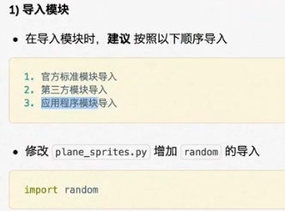

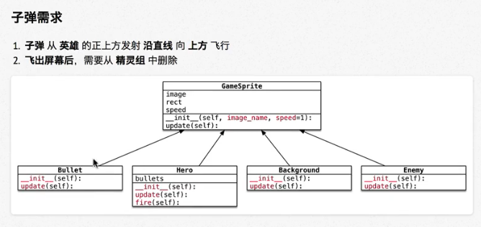

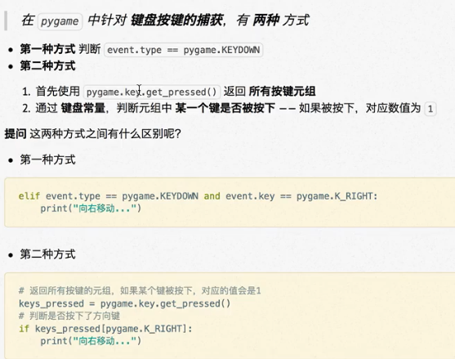

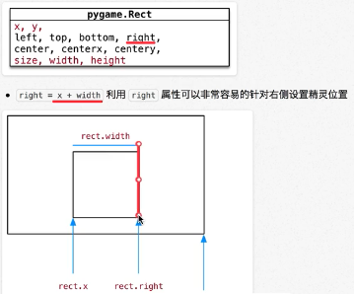

**可以用来检测两个精灵组是否发生碰撞。**

